新 书 推 荐

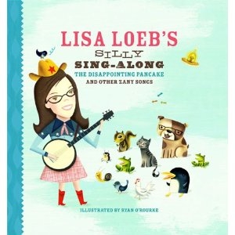
中文书名：《丽萨的随兴哼唱歌谣》
英文书名：Lisa Loeb's Silly Sing-Along
作 者：Lisa Loeb（文）
Ryan O'Rourke（图）
出 版 社：Sterling Publishing
代理公司：ANA
出版日期：2011年
页 码：24页
年 龄：4-8岁

内容简介：
摇滚歌手丽萨将她的机智、搞怪的幽默和火花四溅的创造力注入到第一本儿童歌谣集的每一个页码中。本书附带丽萨亲自演唱录制的CD光盘，其中包括四首原创歌谣和六首经久未衰、传唱至今、深受广大少年儿童喜爱的童谣！

本书不仅涵盖许多充满乐趣的歌谣，还专门为小朋友们搜集了种种有趣好玩的活动、舞蹈设计和制作美味可口的儿童椰奶派、独特馅饼的小秘诀，可供小朋友们在尽情欢唱的同时享用美味佳肴。另外赖安充满创意、天马行空的插画也为本书锦上添花。

这些歌谣可以在任何时间任何地点尽情地哼唱，请关掉电视、离开电脑一会儿，来享受美妙的音乐吧！

内文图画：

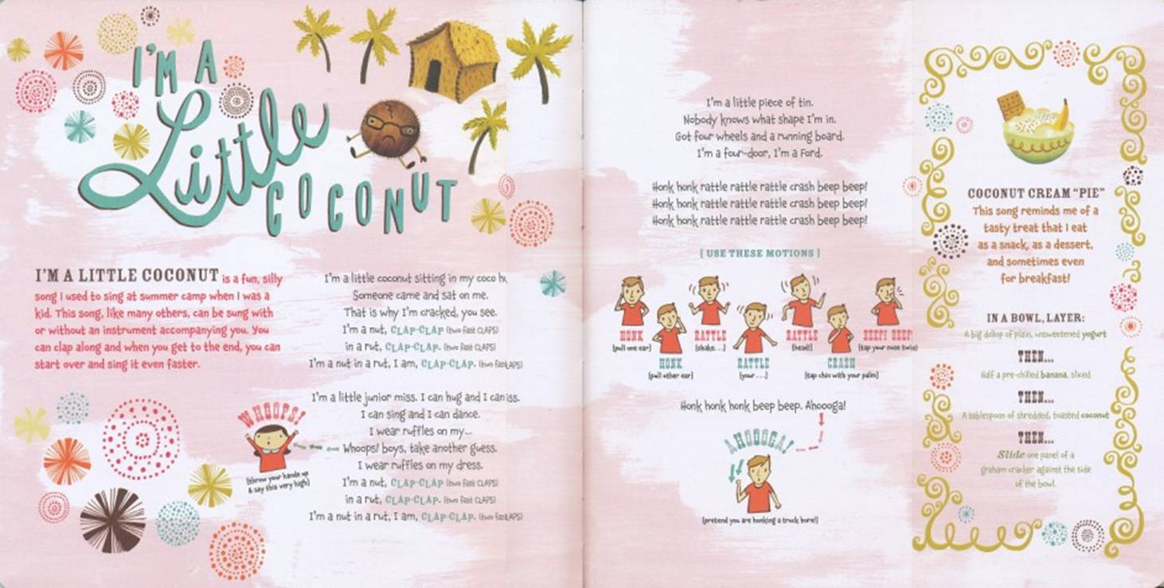

作者简介：
Lisa Loeb是美国著名的说唱歌手和演员，出生于马里兰州，从小学习钢琴，但后来转为吉他。在布朗大学，主修音乐理论。丽莎洛普因为1993年在演员好友Ethan Hawke/伊森霍克的邀请下，为电影《四个毕业生》创作了清新悦耳的主题曲“Stay”。单曲发行后一鸣惊人的蝉联全美流行榜3周冠军，丽莎洛普便成为第一个拥有全美冠军单曲的无约艺人。随后发行的首张专辑《Tails/小尾巴》销售突破金唱片，勇夺全英音乐奖“最佳国际新进艺人奖”，并获得葛莱美奖“最佳流行重唱组合”的提名。 在1994年她的歌曲“我想念你”成为当时最有名和传唱的歌曲。1997年的专辑“Firecracker/小鞭炮”再度荣获葛莱美奖提名，单曲"I Do"亦打入Top 20。同时Lisa Loeb也已进入其他的事业，包括影视领域！

Ryan O'Rourke是一位自由投稿的插画师，现与妻子居住在美国康乃迪克州的中北省。为多家社论客户创作插画，包括波士顿环球报、洛杉矶时报、华尔街日报、旅游和休闲杂志等等。最近为图书出版公司创作插画，包括本书的出版社Sterling Publishing、Charlesbridge Publishing 、Greenwillow books等等。

谢谢您的阅读！
请将回馈信息发至：黄家坤
安德鲁﹒纳伯格联合国际有限公司北京代表处
北京市海淀区中关村大街甲59号中国人民大学文化大厦1705室, 邮编：100872
电话：010-82504106
传真：010-82504200
Email: Jhuang@nurnberg.com.cn
Http://www.nurnberg.com.cn

